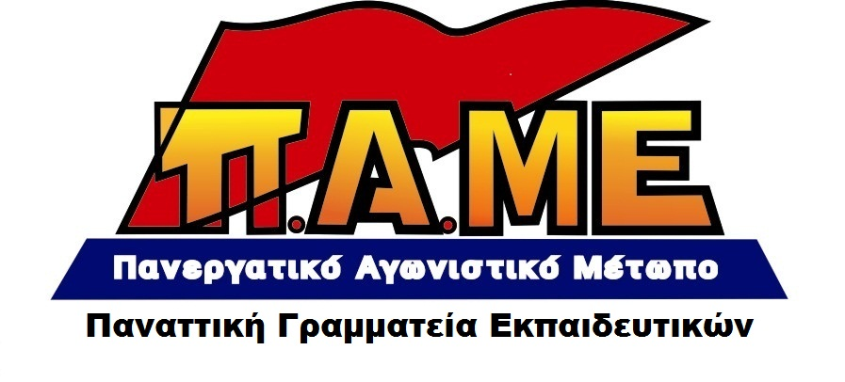
ΑΛΛΗΛΕΓΓΥΗ ΣΤΟΥΣ ΑΠΕΡΓΟΥΣ ΕΡΓΑΤΕΣ ΤΗΣ ΕΛΛΗΝΙΚΗΣ ΧΑΛΥΒΟΥΡΓΙΑΣ

Η εργοδοσία της Ελληνικής Χαλυβουργίας προχώρησε εδώ και 2 βδομάδες στην τρομοκρατική απόλυση 34 εργατών, απαιτώντας ταυτόχρονα, να αποδεχτούν οι εργαζόμενοι την κατάργηση της Συλλογικής Σύμβασης και την εφαρμογή επιχειρησιακής, που θα προβλέπει:
5ωρη απασχόληση με ταυτόχρονη μείωση των αποδοχών, ελαστικές σχέσεις εργασίας, ωρομίσθιο, απλήρωτες υπερωρίες, κατάργηση ασφαλιστικών δικαιωμάτων. Όλα αυτά στο όνομα της κρίσης και της μείωσης των κερδών.
Η εργοδοσία της Ελληνικής Χαλυβουργίας λειτουργεί σαν λαγός των βιομηχάνων. Αξιοποιεί όσα μέτρα πήρε η κυβέρνηση του ΠΑΣΟΚ, κατ’ απαίτηση του Συνδέσμου Ελλήνων Βιομηχάνων, της Τρόικας. Στηρίζεται από την κυβέρνηση του μαύρου μετώπου ΠΑΣΟΚ- Ν.Δ. – Καρατζαφέρη.
Οι 400 χαλυβουργοί δεν έσκυψαν το κεφάλι! Έδωσαν περήφανη απάντηση. Με ομόφωνη απόφαση της Γενικής τους Συνέλευσης, σαν μια γροθιά, απεργούν πάνω από 13 ημέρες και συνεχίζουν. Απέρριψαν την απαίτηση της εργοδοσίας να δουλεύουν ωρομίσθιοι με μειωμένο ωράριο 5 ώρες την ημέρα με 40% μείωση των αποδοχών τους. Απαιτούν να γυρίσουν στην δουλειά οι 34 απολυμένοι εργάτες.
Ο αγώνας τους είναι και δικός μας. Η νίκη τους θα είναι νίκη όλων των εργαζομένων.
Την ίδια στιγμή, η παραγωγή με το ξεζούμισμα των εργατών, με καθημερινά εργατικά ατυχήματα, με νεκρό εργάτη πέρυσι και δεκάδες άλλους σακατεμένους, αυξήθηκε από τους 196.000 τόνους στους 266.000 τόνους. Τα κέρδη του Βιομήχανου Μάνεση αμύθητα, ο οποίος συνεχίζει να εκβιάζει ότι αν δεν αποδεχθούν να δουλεύουν σκλάβοι, θα απολύσει 150 ακόμη εργαζόμενους.
Η τρομοκρατία, ο εκβιασμός, η επίθεση στην ζωή μας δεν πρέπει να περάσει.
Η απάντηση των εργατών στο εκβιαστικό δίλημμα της εργοδοσίας και η ηρωική στάση τους είναι από μόνη της μια πρώτη νίκη, παράδειγμα για όλους τους εργαζόμενους.
Διδασκόμαστε από το παράδειγμα τους και εκφράζουμε την αμέριστη συμπαράσταση και την ταξική αλληλεγγύη μας στους απεργούς της Ελληνικής Χαλυβουργίας. Η επίθεση στους εργαζόμενους μιας εταιρείας είναι επίθεση σε όλους μας.
Η Παναττική Γραμματεία Εκπαιδευτικών του ΠΑΜΕ προχωράει σε εκδήλωση συμπαράστασης την Τετάρτη 16/11 18:30 στο εργοστάσιο.
ΚΑΜΙΑ ΘΥΣΙΑ - ΤΗΝ ΚΡΙΣΗ ΝΑ ΠΛΗΡΩΣΕΙ Η ΠΛΟΥΤΟΚΡΑΤΙΑ
ΚΑΤΩ Η ΚΥΒΕΡΝΗΣΗ ΤΟΥ ΜΑΥΡΟΥ ΜΕΤΩΠΟΥ ΚΑΙ ΤΑ ΚΟΜΜΑΤΑ ΤΗΣ ΠΛΟΥΤΟΚΡΑΤΙΑΣ
Ο ΠΛΟΥΤΟΣ ΑΝΗΚΕΙ ΣΤΟΥΣ ΕΡΓΑΤΕΣ ΚΑΙ ΟΧΙ ΣΤΑ ΠΑΡΑΣΙΤΑ ΤΟΥΣ ΚΕΦΑΛΑΙΟΚΡΑΤΕΣ
Αθήνα, 14/11/2011

